Předvolby JOSM
Tento návod může být stažen jako josm-presets_en.odt nebo josm-presets_en.pdf
Zkontrolováno 2016-09-17
Pokud používáte JOSM dlouho, nyní už trochu rozumíte značkám a předvolbám. Každý objekt je definován dvěma věcmi - jednak jeho geometrií (ať už je to bod, čára nebo tvar a jeho poloha) a za druhé, jeho atributy, které přicházejí ve formě značek.
Při kreslení objektu a výběru z nabídky Přednastavení se na objekt automaticky použijí správné značky.
Chcete-li používat přednastavení, co se stane, když chcete přidat značky, které nejsou obsaženy v nabídce nebo chcete upravit vlastní značky?
V takovém případě můžete do přednastavení přidat vlastní položky nabídky. V této části uvidíme, jak to udělat. V následující kapitole se budeme zabývat tvorbou vlastních přednastavených souborů.

Přidat předvolby
Nabídky a podnabídky, které tvoří nabídku Předvolby, jsou uloženy v souborech, které popisují způsob vytváření nabídek a formulářů, které se objeví po klepnutí na přednastavení, a jak definovat, jaké značky jsou přidány k objektu podle toho, jak je formulář vyplněn.
Soubory předvoleb mohou být buď přidány z online archivu nebo uloženy v počítači místně a přidány do JOSM.
- Chcete-li přidat novou položku do nabídky Předvolby, otevřete JOSM a přejděte na položku Upravit-> Předvolby.
- Klikněte na třetí záložku dole, která vypadá jako mřížka pokrývající planetu. 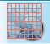
- V horní části klikněte na "Předvolby Označování."
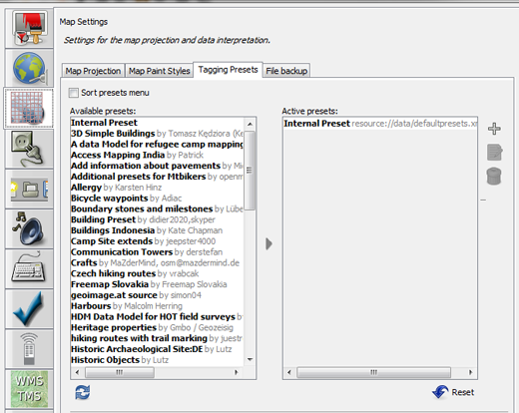
- Přidejte soubor předvolby z internetu výběrem jednoho v seznamu na levé straně a kliknutím na modrou šipku. V tomto příkladu přidáme předvolbu s názvem "Nové značky"
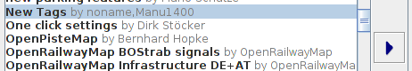
- Uvidíte novou položku v seznamu vpravo.
- Klepněte na tlačítko OK.
- Budete muset restartovat JOSM.
- Vytvořte novou vrstvu a přidejte bod nebo tvar.
- Přejděte do nabídky Předvolby. V dolní části se zobrazí další položka, která se rozšiřuje na několik možností, které nejsou pokryty standardní instalací JOSM.
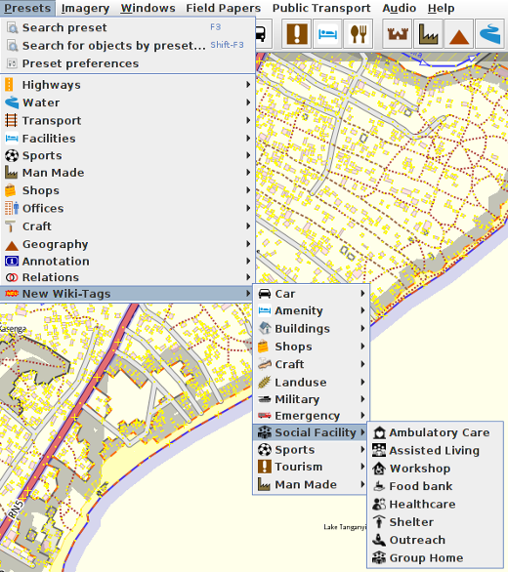
- Většina předvoleb pokrývá poměrně specifické případy použití, takže procházejte seznamem, pokud najdete jeden, který odpovídá vašim zájmům.
- Pokud jste dostali vlastní soubor s předvolbami, můžete ho podobným způsobem přidat do nabídky. Jednoduše se vraťte do nabídky Předvolby a namísto výběru ze seznamu klikněte na tlačítko (+) vpravo nahoře. 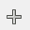
- Vyhledejte soubor a pojmenujte jej, pokud se vám líbí.
- Klepněte na tlačítko OK.

